

EGE ÜNİVERSİTESİ REKTÖRLÜĞÜ
Doküman No. | MLİ/SSE/01
Yayın Tarihi | 02.01.2024
Revizyon Tarihi | -
Revizyon No | -

Sosyal Bilimler Enstitüsü

PUKÖ DÖNGÜSÜ | SORUMLU | İŞ AKIŞI | FAALİYET/ AÇIKLAMA | DOKÜMAN/ KAYIT
Planlama | İlgili Personel | 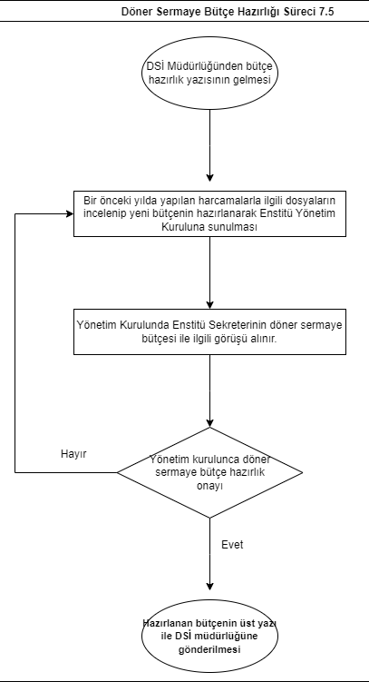 | Döner Sermaye İşletme Müdürlüğünden, üç yıllık bütçe planlanması yapılması için yazı gelir. | ebys
Uygulama | İlgili Personel/ Enstitü Sekreteri |  | Bir önceki yıl yapılan harcamalar incelenip, ihtiyaçlar doğrultusunda yeni bütçe hazırlanır.
Kontrol | Enstitü Yönetim Kurulu |  | Enstitü Yönetim Kurulu bütçe görüşmesi için toplanır ve bütçenin uygunluğu değerlendirilir. | Enstitü Yönetim Kurulu Kararı
Uygulama | Enstitü Sekreteri/ Enstitü Müdürü |  | Bütçe onaylanır. Gerçekleştirme Görevlisi ve Harcama Yetkilisi tarafından ıslak imzalanır.
Uygulama | İlgili Personel |  | Hazırlanan bütçe, üst yazı ile DSİ müdürlüğüne gönderilir. | ebys
Uygulama | İlgili Personel |  | DSİ tarafından onaylanan bütçe, Döner Sermaye Mali Yönetim Sistemine işlenir. | DMİS
Döner Sermayeli İşletmeler Bütçe Ve Muhasebe Yönetmeliği 5018 Sayılı Kamu Mali Yönetimi Ve Kontrol Kanunu
MEVZUAT

EGE ÜNİVERSİTESİ REKTÖRLÜĞÜ
Doküman No. | MLİ/SSE/02
Yayın Tarihi | 02.01.2024
Revizyon Tarihi | 26.02.2026
Revizyon No | -

Sosyal Bilimler Enstitüsü

PUKÖ DÖNGÜSÜ | SORUMLU | İŞ AKIŞI | FAALİYET/ AÇIKLAMA | DOKÜMAN/ KAYIT
Kontrol | İlgili Personel | 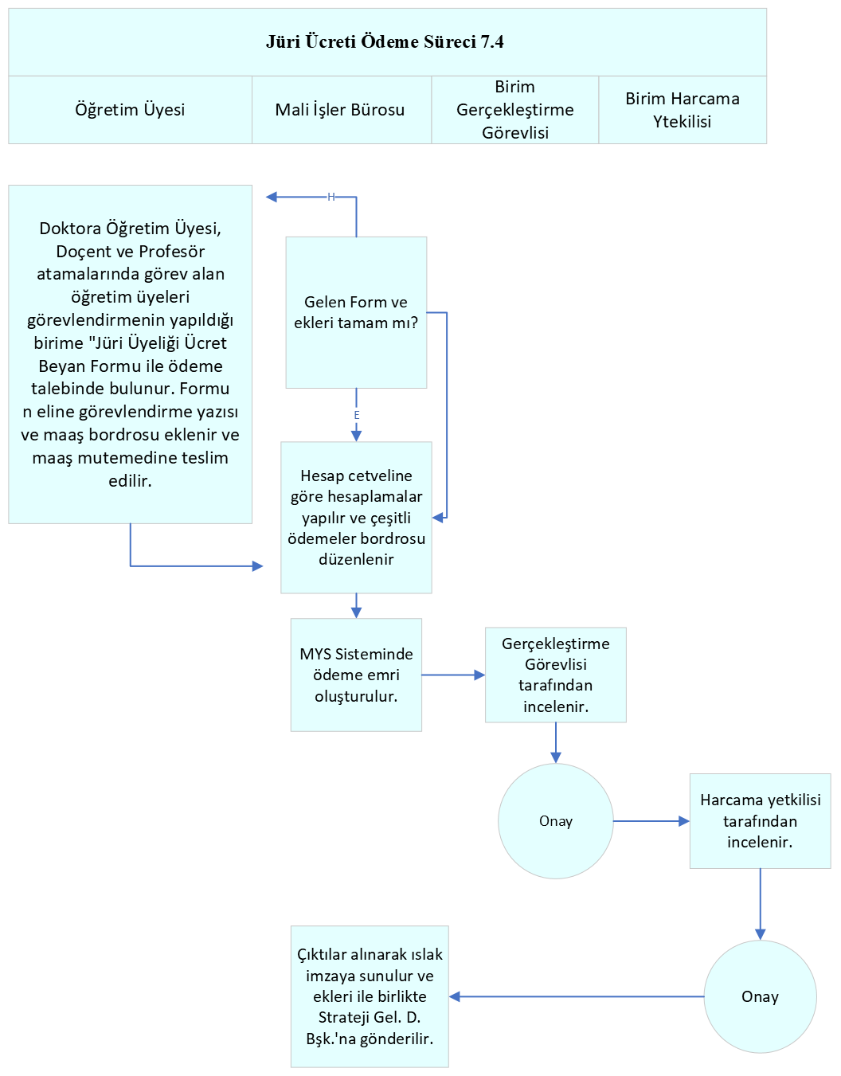 | İlgili jüride görevlendirilen Öğretim Üyesinin ödeme talebi dilekçesi ve Rektörlük/Enstitü Müdürlüğünce kendisine tebliğ edilen görevlendirme yazısı alınıp, kontrol edilir. | EBYS
Uygulama  Uygulama | İlgili Personel/ Enstitü Sekreteri/ Enstitü Müdürü  İlgili Personel |  | Çeşitli Ödemeler Bordrosu düzenlenip, Gerçekleştirme Görevlisi ve Harcama Yetkilisince ıslak imzalanır. | MYS
Uygulama | Enstitü Sekreteri/ Enstitü Müdürü |  | Hazırlanan tüm belgeler ekine iliştirilerek, MYS’de Ödeme Emri Belgesi hazırlanır. | MYS
 |  |  | Ödeme Emri Belgesi, Gerçekleştirme Görevlisi tarafından onaylanıp, Harcama Yetkilisi tarafından elektronik olarak imzalanır ve muhasebeye gönderilir.
MEVZUAT
2547 Sayılı Yükseköğretim Kanunu 6245 Sayılı Harcırah Kanunu
Doçentlik Sınav Jüri Üyeliği İle Dokor Öğretim Üyesi, Doçent, Profesör Atama Jürilerinde Görev Alan Öğretim Üyelerine Ödenecek Ücrete İlişkin Usül Ve Esaslar

EGE ÜNİVERSİTESİ REKTÖRLÜĞÜ
Doküman No. | MLİ/SSE/03
Yayın Tarihi | 02.01.2024
Revizyon Tarihi | -
Revizyon No | -

Sosyal Bilimler Enstitüsü

PUKÖ DÖNGÜSÜ | SORUMLU | İŞ AKIŞI | FAALİYET/ AÇIKLAMA | DOKÜMAN/ KAYIT
Planlama | İlgili Personel | 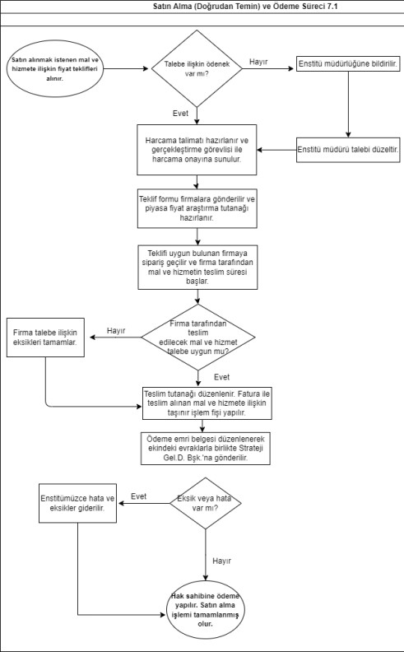 | Satın alınmak istenen mal ve hizmete ilişkin şartname/listeler hazırlanır, fiyat teklifleri alınır, Piyasa Fiyat Araştırması Tutanağı hazırlanır.
Kontrol | İlgili Personel/ Enstitü Sekreteri |  | Satınalmayı gerçekleştirebilecek kadar ödenek olup olmadığı kontrol edilir.
Uygulama | İlgili Personel/ Enstitü Sekreteri/ Enstitü Müdürü |  | MYS’de Yaklaşık Maliyet Hesap Cetveli ve Harcama Talimatı Onay Belgesi Hazırlanır.  Gerçekleştirme Görevlisi ve Harcama Yetkilisi onaylar. | MYS
Uygulama | İlgili Personel |  | Sipariş verilir.
Kontrol | İlgili Personel |  | Firma tarafından teslim edilen mal/hizmetin talebe uygun olup olmadığı kontrol edilir.
Uygulama | İlgili Personel |  | Uygunsa, fatura teslim alınır. Muayene ve Kabul Komisyonu Raporu ile Taşınır İşlem Fişi düzenlenir. | KBS
Uygulama | İlgili Personel/ Enstitü Sekreteri/ Enstitü Müdürü |  | Tüm ıslak imzalı belgeler ekine koyularak hazırlanan Ödeme Emri Belgesi, Gerçekleştirme Görevlisi tarafından onaylanıp, Harcama Yetkilisi tarafından elektronik olarak imzalanır ve muhasebeye gönderilir. | MYS
4734 Sayılı Kamu İhale Kanunu
4735 Sayılı Kamu İhale Sözleşmeleri Kanunu
5018 Sayılı Kamu Mali Yönetimi Ve Kontrol Kanunu
MEVZUAT

EGE ÜNİVERSİTESİ REKTÖRLÜĞÜ
Doküman No. | MLİ/SSE/04
Yayın Tarihi | 02.01.2024
Revizyon Tarihi | -
Revizyon No | -

Sosyal Bilimler Enstitüsü

PUKÖ DÖNGÜSÜ | SORUMLU | İŞ AKIŞI | FAALİYET/ AÇIKLAMA | DOKÜMAN/ KAYIT
Planlama | İlgili Personel | 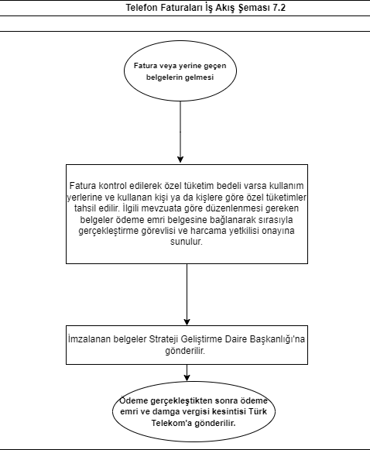 | Mali Yönetim Sisteminden e-fatura gelir. | MYS
Uygulama | İlgili Personel |  | İlgili faturalar için MYS’de Ödeme Emri Belgesi oluşturulur. | MYS
Uygulama | Enstitü Sekreteri/ Enstitü Müdürü |  | Ödeme Emri Belgesi, Gerçekleştirme Görevlisi tarafından onaylanıp, Harcama Yetkilisi tarafından elektronik olarak imzalanır ve muhasebeye gönderilir. | MYS
Kamu İhale Kanununa Tabi Olmayan İşlemler
MEVZUAT

EGE ÜNİVERSİTESİ REKTÖRLÜĞÜ
Doküman No. | MLİ/SSE/05
Yayın Tarihi | 02.01.2024
Revizyon Tarihi | -
Revizyon No | -

Sosyal Bilimler Enstitüsü

PUKÖ DÖNGÜSÜ | SORUMLU | İŞ AKIŞI | FAALİYET/ AÇIKLAMA | DOKÜMAN/ KAYIT
Planlama | İlgili Personel | 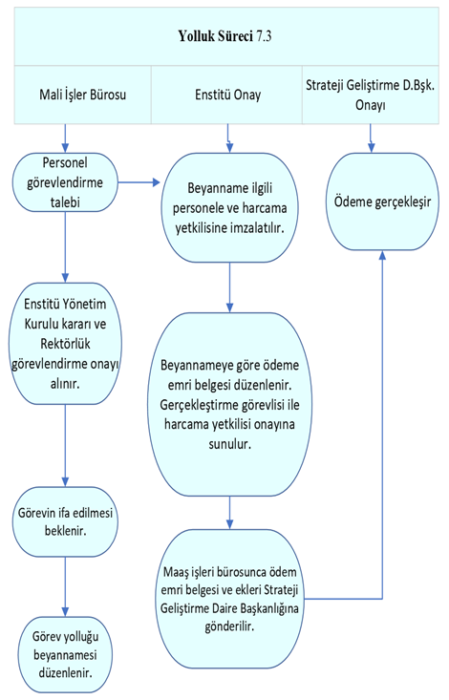 | Enstitü Yönetim Kurulu Kararı ve Rektörlük Görevlendirme Onayı alınır. | ebys  Enstitü Yönetim Kurulu Kararı
Uygulama | İlgili Personel |  | Görevin ifa edildiğini gösterir belgelerle birlikte, Görev Yolluğu Beyannamesi düzenlenir.
Uygulama | İlgili Personel/ Enstitü Müdürü |  | Beyanname ilgili personele ve Harcama Yetkilisine imzalatılır.
Uygulama | İlgili Personel/ |  | Hazırlanan tüm belgeler ekine iliştirilerek, beyanname doğrultusunda, MYS’de Ödeme Emri Belgesi hazırlanır. | MYS
Uygulama | Enstitü Sekreteri/ Enstitü Müdürü |  | Ödeme Emri Belgesi, Gerçekleştirme Görevlisi tarafından onaylanıp, Harcama Yetkilisi tarafından elektronik olarak imzalanır ve muhasebeye gönderilir. | MYS
2547 Sayılı Yükseköğretim Kanunu 39. Maddesi
6245 Sayılı Harcırah Kanunu 14. Maddesi
Yükseköğretim Kurulu Başkanlığı'nın 02.07.2003 tarihli ve 14399 sayılı yazısı. Yurtiçinde ve Yurtdışında Görevlendirilmelerde Uyulacak Esaslara İlişkin Yönetmelik
MEVZUAT

EGE ÜNİVERSİTESİ REKTÖRLÜĞÜ
Doküman No. | MLİ/SSE/06
Yayın Tarihi | 02.01.2024
Revizyon Tarihi | -
Revizyon No | -

Sosyal Bilimler Enstitüsü

SOSYAL BİLİMLER ENSTİTÜSÜ 2024 YILI BİRİM TEDARİKÇİ LİSTELESİ

FİRMA ADI | İLGİLİ KİŞİ | İLETİŞİM NUMARASI
SELİN KIRTASİYE | Mehmet KISACIK | 0 537 402 85 59
SARPA ENDÜSTRİYEL TEMİZLİK | Songül Hanım | 0 553 556 27 27
İZMİR EGE MEDİKAL BİLG. SAN. | Feridun Bey | 0 535 406 80 00
KÜBRA EV-OFİS MOBİLYALARI | Murat EFE | 0 533 705 68 78
KANDEMİR KOPYALAMA | Ekrem Bey | 0 532 778 50 59
AY-BİL BİLGİSAYAR | Feridun Bey | 0 535 406 80 00
VİZYON KİMYA DEMİR ÇELİK- METAL VE ELEKTRİK | Hasan Bey | 0 552 206 46 66
NEBAHAT VİLDAN AY | Feridun Bey | 0 535 406 80 00

EGE ÜNİVERSİTESİ REKTÖRLÜĞÜ
Doküman No. | MLİ/SSE/07
Yayın Tarihi | 02.01.2024
Revizyon Tarihi | -
Revizyon No | -

Sosyal Bilimler Enstitüsü

SOSYAL BİLİMLER ENSTİTÜSÜ DEMİRBAŞ MALZEMELERİ 2024 YILI OLAĞAN BAKIM VE ONARIM TAKVİMİ

MALZEME ADI | PLANLANAN TARİH | ADET | KONTROL
SU SEBİLİ | 5.01.2024 | 1 ADET
KLİMALAR | 11.03.2024 | 11 ADET
SU SEBİLİ | 6.05.2024 | 1 ADET
BİLGİSAYARLAR | 26.08.2024 | 22 ADET
KLİMALAR | 9.09.2024 | 11 ADET
SU SEBİLİ | 7.10.2024 | 1 ADET

